区人社局：组织观看抗战胜利纪录片

为纪念中国人民抗日战争胜利78周年，激发党员干部的爱国热情和民族责任感，9月4日，武江区人社局党总支部组织开展了“铭记历史，缅怀先烈”的抗日战争胜利日主题活动，活动中，党员干部集中观看抗日战争纪录片《他们与天地永存》。

纪录片讲述了在长达十四年之久的抗日卫国战争中，无数鲜活英勇的生命为了民族尊严抛头颅洒热血，顽强抗击日本法西斯，涌现出一幕幕英烈壮举，诠释了中国人民在抗日战争中不畏困难、不怕牺牲的抗战精神。

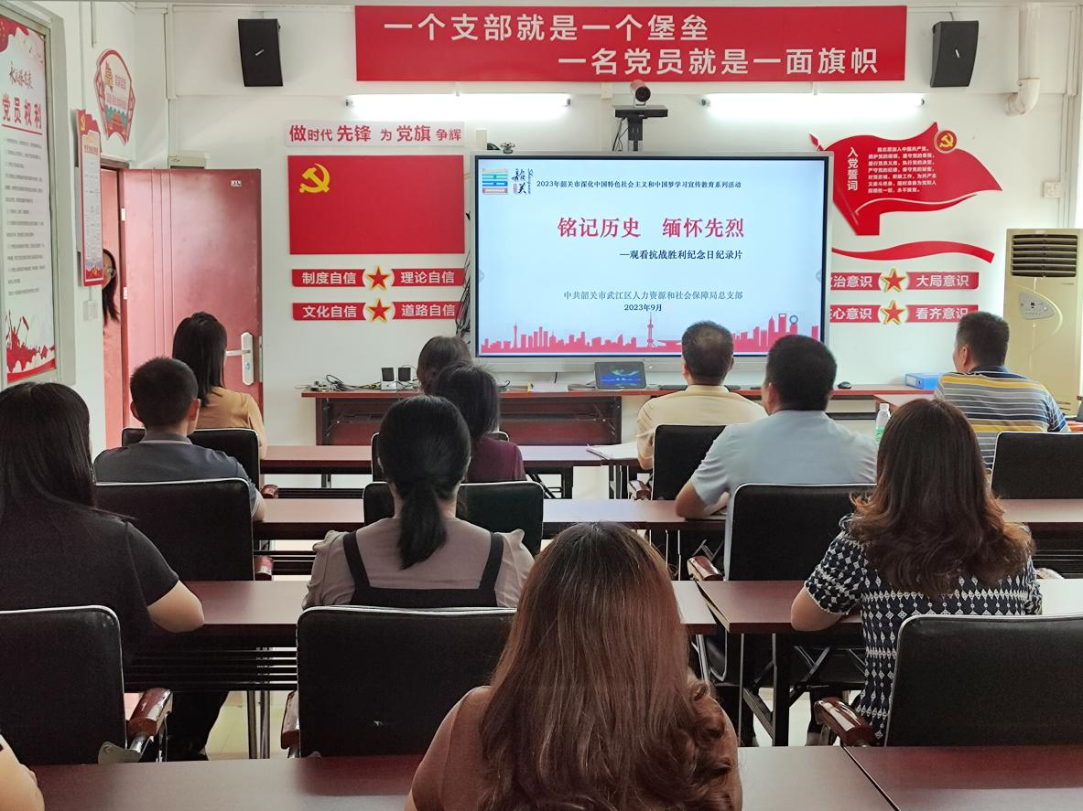

全体党员干部集中观看抗战胜利纪录片

通过此次观看活动，党员干部纷纷表示：“我们生长在由老一代革命先辈们用鲜血换来的和平年代，铭记历史，才能让我们不忘记今天的幸福生活从哪里来。缅怀先烈，才能让我们深切感受他们身上展现出的家国情怀与民族大义。今后，武江人社干部将不忘初心、牢记使命，以更饱满的热情、更务实的作风投入到工作中，推动我区人社事业高质量发展走在前列贡献力量。”

武江区人力资源和社会保障局 李珊